**Linde e Evonik estabelecem parceria estratégica para o processamento de gás natural com membranas**

A empresa de tecnologia The Linde Group e a empresa de especialidades químicas Evonik Industries firmaram acordo de cooperação exclusivo sobre o uso de membranas para o processamento de gás natural. As duas empresas vão desenvolver e promover a tecnologia de membranas em conjunto – a Evonik na área de membranas e polímeros e a Divisão de Tecnologia da Linde como integrador para sistemas completos de membranas. A consagrada tecnologia de membranas da Evonik vai servir como base. O produto conjunto será comercializado pela Linde como sistema de membranas de alto desempenho “HISELECT™ powered by Evonik”

Tobias Keller, responsável pela linha de produtos Adsorption and Membrane Plants da Divisão de Engenharia da Linde, diz: “Estamos contentes por poder ampliar a nossa colaboração de sucesso com a Evonik para o importante mercado de separação de gás no processamento de gás natural. As membranas HISELECT™ estão trazendo soluções inovadoras para separação de gás, especialmente em combinação com os nossos demais processos já consagrados. Dessa maneira, estamos consolidando a nossa posição como a principal empresa mundial em tecnologias de separação de gás e fornecedor de sistemas de separação completos”.

No cerne da colaboração está a tecnologia de membrana poliméricas da Evonik. A empresa de especialidades químicas desenvolveu adicionalmente essa tecnologia para a área de gás natural e, recentemente, a comercializou. Ela é o componente fundamental na nova membrana HISELECT™ da Linde, que o grupo de tecnologia vai comercializar no mercado global em forma de sistemas completos de membrana para instalações onshore de separação e purificação de gás.

Dr. Axel Kobus, responsável pela linha de produtos Fibres, Membranes, & Specialties da Evonik, conta: “Nossa mais nova tecnologia de membrana para purificação de gás natural expande de maneira significativa a nossa linha de produtos existentes. Nós a usamos para compor um portfólio de membranas atraente e poderoso para praticamente todo o mercado de separação de gás em menos de 10 anos, baseado em nossa competência em polímeros. A nossa parceria exclusiva com a Linde em um importante mercado de gás natural fortalece o nosso posicionamento estratégico e a nossa reputação no mundo inteiro.

**Uma parceria de sucesso na recuperação de hélio**

Linde e Evonik reforçaram sua colaboração na área de separação de gás com membranas em 2016. A parceria resultou na partida de uma planta de referência para purificação de gás hélio em Mankota (Canadá), primeira planta desse tipo que se tem notícia, que combina os dois métodos de separação, as tecnologias de membrana e de adsorção por variação de pressão. A planta processa mais de 250.000 m3 padrão de gás bruto por dia e produz hélio de grau industrial com 99,999% de pureza.

A família de produtos SEPURAN® inclui membranas para purificação de biogás, extração de nitrogênio e purificação de hélio e hidrogênio. Elas são produzidas no site da Evonik em Schörfling (Áustria). O site vizinho da empresa em Lenzing, produz a matéria-prima, o polímero de alta performance.

Como uma das principais empresas internacionais de construção de plantas, a Divisão de Engenharia da Linde já entregou mais de 4.000 plantas no mundo inteiro.

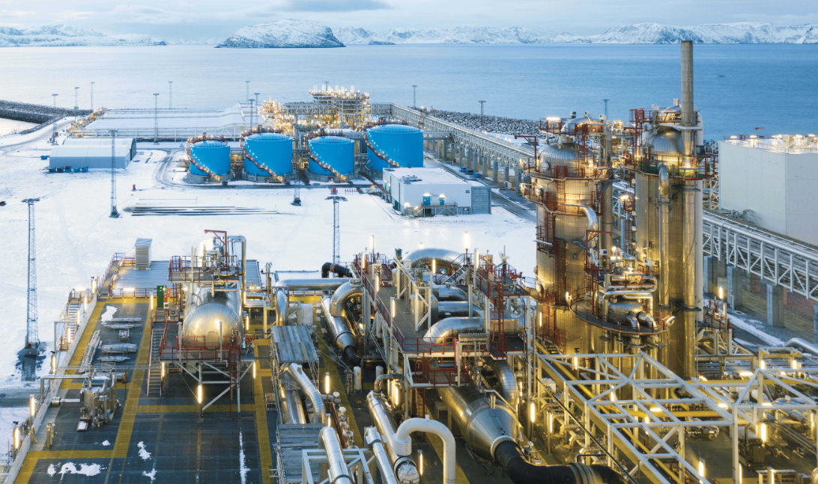

*Planta onshore para processamento de gás natural (© The Linde Group).*

**Sobre o Linde Group**

No ano fiscal de 2017, The Linde Group gerou receitas de 17,1 bilhões de euros, o que a torna uma das principais empresas mundiais de gás e engenharia, empregando cerca de 58.000 colaboradores em mais de 100 países no mundo inteiro. A estratégia da The Linde Group se volta ao crescimento rentável no longo prazo e seu foco se concentra na expansão de seus negócios internacionais com produtos e serviços inovadores. A Linde atua com responsabilidade em relação aos seus acionistas, parceiros comerciais, colaboradores e a sociedade e o meio ambiente em cada uma de suas áreas de negócios, regiões e locais no mundo inteiro. A empresa está comprometida com tecnologias e produtos que unem as metas de valor para o cliente e desenvolvimento sustentável.

Mais informações sobre The Linde Group em www.linde.com

**Informações sobre a empresa**

A Evonik é uma das empresas líderes mundiais em especialidades químicas. O foco em negócios atraentes do segmento de especialidades, a capacidade de inovação orientada aos clientes, além de uma cultura corporativa confiável e voltada a resultados compõem a essência de sua estratégia corporativa. Essas características formam a alavanca para um crescimento lucrativo e um aumento sustentado do valor da empresa. Com mais de 36.000 colaboradores, a Evonik atua em mais de 100 países no mundo inteiro, beneficiando-se especialmente de sua proximidade dos clientes e de suas posições de liderança de mercado. No ano fiscal de 2017, a empresa gerou vendas da ordem de 14,4 bilhões de Euros e um lucro operacional (EBITDA ajustado) de 2,36 bilhões de Euros.

**Sobre Resource Efficiency**

{0>

O segmento Resource Efficiency, dirigido pela Evonik Resource Efficiency GmbH, produz materiais de alta performance e aditivos especiais para sistemas ambientalmente amigáveis e eficientes em energia, aplicados nas indústrias automotiva, de tintas & revestimentos, de adesivos e da construção, dentre muitas outras. Com cerca de 10.000 colaboradores, o segmento gerou vendas da ordem de 5,4 bilhões de euros em 2017.

**Nota legal**

Na medida em que expressamos prognósticos ou expectativas e fazemos declarações referentes ao futuro neste comunicado à imprensa, tais prognósticos, expectativas e afirmações podem envolver riscos conhecidos ou desconhecidos, bem como incertezas. Os resultados ou as evoluções reais podem variar em função de mudanças no ambiente de negócios. A Evonik Industries AG e suas coligadas não assumem nenhuma obrigação no sentido de atualizar os prognósticos, as expectativas ou as declarações contidas neste comunicado.

**Evonik Brasil Ltda.**Fone: (11) 3146-4100

[www.evonik.com.br](http://www.evonik.com.br/)

[facebook.com/Evonik](http://www.facebook.com/Evonik)

[youtube.com/EvonikIndustries](http://www.youtube.com/user/EvonikIndustries)

[linkedin.com/company/Evonik](http://www.linkedin.com/company/evonik)

[twitter.com/Evonik](https://twitter.com/Evonik)

**Informações para imprensa**

Via Pública Comunicação - www.viapublicacomunicacao.com.br

[http://files.workr.com.br/ViewImage.aspx?image=a3fLkXaLYajvuOOQN+glhg==](https://www.facebook.com/viapublicacomunicacao/)[http://files.workr.com.br/ViewImage.aspx?image=DG90jDOtetNKkCg8Hfx2Lg==](https://twitter.com/viapublicacom)[http://files.workr.com.br/ViewImage.aspx?image=CguhSbg+Gc1r7fLrTiwbSg==](https://plus.google.com/103250000756057940476)[http://files.workr.com.br/ViewImage.aspx?image=EgJu4Ogyfwl7DacGVG4JBg==](https://www.linkedin.com/company/via-publica-comunicacao)[http://files.workr.com.br/ViewImage.aspx?image=sm5Uhqk0afSxVsvBmOcQXg==](https://www.instagram.com/viapublicacomunicacao/)[http://files.workr.com.br/ViewImage.aspx?image=yTuW/G4TcbUpo04g75rW9g==](https://www.youtube.com/channel/UCJOh4aAw97ACe4rseV6ti4A)[http://files.workr.com.br/ViewImage.aspx?image=jUipMz/ByovxUJpOs4Qyew==](http://www.viapublicacomunicacao.com.br/)

Sheila Diez: (11) 3473.0255/98540.7777 - [sheila@viapublicacomunicacao.com.br](mailto:sheila@viapublicacomunicacao.com.br)

Taís Augusto: (11) 4423.3150/99642.7274 - tais@viapublicacomunicacao.com.br

Inês Cardoso: (11) 3562.5555/99950.6687 - ines@viapublicacomunicacao.com.br